Звіт про виконання практичної роботи №2
Тема. Використання функцій стандартного модуля math.
Мета. Отримати практичні навички по роботі із функціями стандартного модуля math.
Порядок виконання роботи
- Створив python-файл:
- присвоїв назву python-файлу pr_w_2_(Sharandak_F2-25-1).py;
- здійснив тестовий запуск створеного python-файла.
- Здійснив впровадження стандартного модуля math.
- Реалізував отримання вхідних даних:
- використовуючи функції input(), забезпечив отримання вхідних даних через їх введення у консолі;
- через функцію float() забезпечив конвертацію введених даних у формат дійсних чисел;
- значення вхідних даних обрані відповідно варіанту таблиці 2.1.
Таблиця 2.1 – Індивідуальні вхідні дані
Варіант | Радіус кола | Сторони трикутника |  |  | Початок вектора A (x₁;y₁) |  | Кінець вектора  B (x₁;y₁)
 | R | a | b | c | x₁ | y₁ | x₂ | y₂
18 | 9 | 19 | 6 | 5 | 5 | 6 | 4 | 9
- Використовуючи функції модуля math, виконав обчислення площі круга та довжину кола, організував виведення результату та виконав тестування (рисунок 2.1).
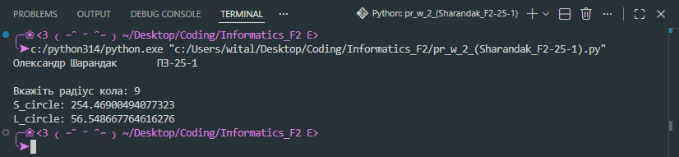
Рисунок 2.1 – Результат обчислення площі круга та довжини кола
- За заданими трьома сторонами довільного трикутника реалізував:
- перевірку трикутника на існування (рисунок 2.2)
- обчислення периметра трикутника;
- обчислення площі трикутника;
- обчислення радіуса кола описаного навколо трикутника;
- обчислення радіуса кола вписаного у трикутник;
- визначення градусних мір внутрішніх кутів трикутника.
- виведення результату виконаних розрахунків (рисунок 2.2).
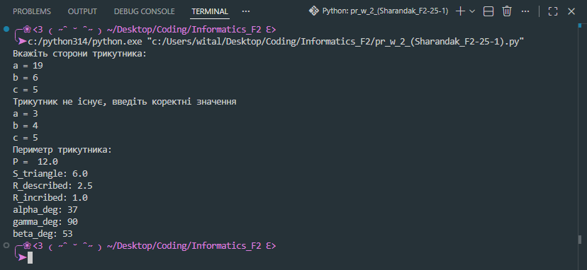
Рисунок 2.2 – Результат перевірки існування та обчислення параметрів довільного трикутника
- За заданими координатами початкової та кінцевої точок вектора:
- реалізував процес визначення координат вектора;
- реалізував процес обчислення довжини вектора;
- реалізував виведення результату (рисунок 2.3).
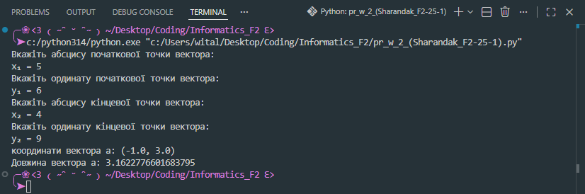
Рисунок 2.3 – Результат обчислення параметрів вектора
Код програми
from math import *

name = "Олександр"
surname = "Шарандак"
group = "ПЗ-25-1"

author = f"{name} {surname} \t {group} \n"
print(author)

R = float(input("Вкажіть радіус кола: "))
S_circle = pi * pow(R, 2)
L_circle = 2 * pi * R

print("S_circle:", S_circle)
print("L_circle:", L_circle)

a = float(input("Вкажіть сторони трикутника:\na = "))
b = float(input("b = "))
c = float(input("c = "))

while a <= 0 or b <= 0 or c <= 0 or a + b <= c or a + c <= b or b + c <= a:
print("Трикутник не існує, введіть коректні значення")

a = float(input("a = "))
b = float(input("b = "))
c = float(input("c = "))

p_triangle = (a + b + c) / 2
S_triangle = sqrt(p_triangle * (p_triangle - a) * (p_triangle - b) * (p_triangle - c))
R_described = (a * b * c) / (4 * S_triangle)
R_incribed = S_triangle / p_triangle

print("Периметр трикутника: \nP = ", p_triangle * 2)
print("S_triangle:", S_triangle)
print("R_described:", R_described)
print("R_incribed:", R_incribed)

sin_alpha = a / (2 * R_described)
alpha_rad = asin(sin_alpha)
alpha_deg = round(degrees(alpha_rad))

cos_gamma = (pow(a, 2) + pow(b, 2) - pow(c, 2)) / (2 * a * b)
gamma_rad = acos(cos_gamma)
gamma_deg = round(degrees(gamma_rad))

beta_deg = 180 - alpha_deg - gamma_deg

print("alpha_deg:", alpha_deg)
print("gamma_deg:", gamma_deg)
print("beta_deg:", beta_deg)

x_1 = float(input("Вкажіть абсцису початкової точки вектора:\nx₁ = "))
y_1 = float(input("Вкажіть ординату початкової точки вектора:\ny₁ = "))
x_2 = float(input("Вкажіть абсцису кінцевої точки вектора:\nx₂ = "))
y_2 = float(input("Вкажіть ординату кінцевої точки вектора:\ny₂ = "))

a_1 = x_2 - x_1
a_2 = y_2 - y_1
len_vector_a = sqrt(pow(a_1, 2) + pow(a_2, 2))

print(f"координати вектора а: {a_1, a_2}\nДовжина вектора а: {len_vector_a}")
Висновок. Висновок. Отримав практичні навички по роботі із функціями стандартного модуля math.

